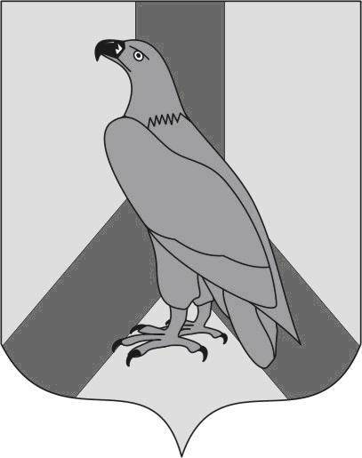
АДМИНИСТРАЦИЯ
ДАЛЬНЕРЕЧЕНСКОГО ГОРОДСКОГО ОКРУГА
ПРИМОРСКОГО КРАЯ

ПОСТАНОВЛЕНИЕ

10 декабря 2018г. г. Дальнереченск № 852

О предоставлении разрешения на условно-разрешенный вид использования земельного участка с кадастровым номером 25:29:010201

В соответствии со статьями 5.1 и 39 Градостроительного кодекса Российской Федерации, на основании Протокола публичных слушаний по вопросу предоставления разрешения на условно-разрешенный вид использования земельного участка от 30.10.2018 года, Заключения по результатам состоявшихся публичных слушаний и рекомендаций Комиссии по подготовке проекта Правил землепользования и застройки от 07.12.2018 года, руководствуясь Положением о комиссии по подготовке проекта Правил землепользования и застройки Дальнереченского городского округа, Уставом Дальнереченского городского округа, администрация Дальнереченского городского округа,

ПОСТАНОВЛЯЕТ:

1. Предоставить Введенскому Геннадию Леонидовичу, Дроновой Галине Владимировне, Бринько Татьяне Владимировне разрешение на условно-разрешенный вид использования земельного участка, расположенного в кадастровом квартале 25:29:010201, – Малоэтажная многоквартирная жилая застройка, в границах территориальной зоны «Ж1 - Зона застройки индивидуальными жилыми домами».
2. Отделу муниципальной службы, кадров и делопроизводства (Ивченко) опубликовать данное постановление в газете «Дальнеречье» и разместить на официальном сайте Дальнереченского городского округа в сети Интернет.

Глава администрации
Дальнереченского городского округа С.И.Васильев

